SỞ GIÁO DỤC VÀ ĐÀO TẠO TỈNH ĐẮK LẮK
ĐƠN VỊ: TRƯỜNG THPT HAI BÀ TRƯNG

KỲ THI OLYMPIC TRUYỀN THỐNG 10-3 TỈNH ĐẮK LẮK NĂM 2023
ĐỀ THI ĐỀ NGHỊ MÔN: HÓA HỌC ; LỚP:10

ĐỀ THI VÀ ĐÁP ÁN

Câu 1:

1. Cho nguyên tử của nguyên tố X, ở trạng thái cơ bản có 17 electron thuộc các phân lớp p. X có hai đồng vị hơn kém nhau hai nơtron. Trong đồng vị số khối lớn, số hạt không mang điện bằng lần hạt mang điện.
a. Viết cấu hình electron của X; biểu diễn cấu hình e lên các AO; cho biết vị trí của X trong bảng tuần hoàn; tên gọi và kí hiệu các đồng vị của X.
b. Xác định thành phần cấu tạo của hai đồng vị ; kí hiệu các đồng vị và thành phần % theo số nguyên tử của mỗi đồng vị , biết nguyên tử khối (NTK) trung bình của các đồng vị X bằng 79,91. Coi NTK có giá trị bằng số khối.
c. Cho biết công thức oxide cao nhất, công thức hợp chất của X với hydrogen và công thức hidroxide tương ứng với oxide cao nhất của X.
d. Tính số nguyên tử đồng vị có số khối lớn trong 0,2 mol hợp chất oxide cao nhất của X.

Đáp án và thang điểm câu 1: 4 điểm

 | Nội dung | Điểm
 | a.  Vì X có 17 electron thuộc phân lớp p  ⇒ cấu hình electron phân lớp p của X là: 2p⁶3p⁶4p⁵  ⇒ cấu hình electron đầy đủ: 1s²2s²2p⁶3s²3p⁶3d¹⁰4s²4p⁵.  ⇒ Vị trí của X trong bảng tuần hoàn: Ô số 35, Chu kì 4, Nhóm VII A.  ⇒ X là nguyên tố Bromine ( Br) .  .  b) Trong đồng vị số khối lớn số hạt mang điện là 35.2 = 70 hạt  ⇒ số nơtron (hạt không mang điện) là .70 = 46 hạt.  ⇒ số nơtron trong đồng vị số khối nhỏ là 44 hạt.  Vậy thành phần cấu tạo các đồng vị của X là:  Đồng vị số khối nhỏ: 35 electron, 35 proton, 44 nơtron ⇒ A= 79.  Đồng vị số khối lớn: 35 electron, 35 proton, 46 nơtron⇒ A= 81.  ⇒ Kí hiệu các đồng vị $\begin{matrix}79 \\ 35\end{matrix}$Br và $\begin{matrix}81 \\ 35\end{matrix}$Br.  Thành phần %:  Gọi thành phần % theo số nguyên tử đồng vị nhỏ là x%  ⇒ thành phần % theo số nguyên tử đồng vị lớn là (100 – x)%.  Ta có: = 79,91 ⇒ x = 54,5%.  ⇒ Thành phần các đồng vị $\begin{matrix}79 \\ 35\end{matrix}$Br là 54,5% và $\begin{matrix}81 \\ 35\end{matrix}$Br là 45,5% .  c. Công thức oxide cao nhất: Br₂O₇; công thức hợp chất của X với hydrogen: HBr và công thức hidroxide tương ứng với oxide cao nhất của X: HBrO₄. Vì X ở nhóm VIIA.  d. Số nguyên tử của $\begin{matrix}81 \\ 35\end{matrix}$Br trong 0,2 mol Br₂O₇ là : 0,2 x 2 x N_{A}x 45,5% .  Phần trăm khối lượng của đồng vị $\begin{matrix}81 \\ 35\end{matrix}$Br trong 0,2 mol Br₂O₇ là : $\frac{ 2 x 81x 45,5\% }{79,91 x 2+16 x7}$ . | 1,0  1,0  0,5  1,0  1,3
  ↑↓ | ↑↓ | ↑
  ↑↓ | ↑↓ | ↑↓
  ↑↓ | ↑↓ | ↑↓
  ↑↓ | ↑↓ | ↑↓ | ↑↓ | ↑↓
  ↑↓
  ↑↓
  ↑↓
  ↑↓

Câu 2:
1. Viết công thức electron, công thức Lewis, công thức cấu tạo, mô hình VSEPR của các phân tử sau: HNO₃; SO₃ ; CCl₄ ; O₃ và NH₃.
2. Dựa vào thuyết VSEPR, thuyết lai hóa, trình bày sự lai hóa của các nguyên tử trung tâm trong phân tử, dự đoán cấu trúc và vẽ mô hình phân tử các chất sau: HNO₃; SO₃ ; CCl₄ ; O₃ và NH₃.

Đáp án và thang điểm câu 2: (4 điểm )
1. Viết đúng mỗi chất cho cả 4 ý là: 0,5 điểm

Phân tử | CT electron –CTCT | CT Lewis | Mô hình VSEPR
HNO₃ | 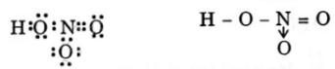 | 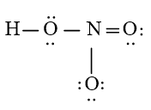 | AX₃E₀
SO₃ | 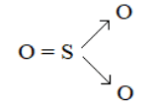 | 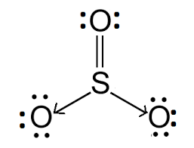 | AX₃E₀
CCl₄ | 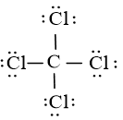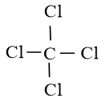 |  | AX₄E₀
O₃ | 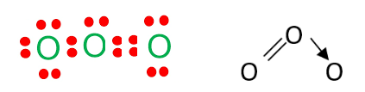 | 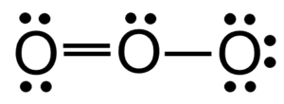 | AX₂E₁
NH₃ | 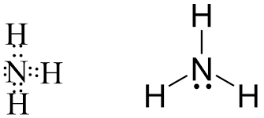 | 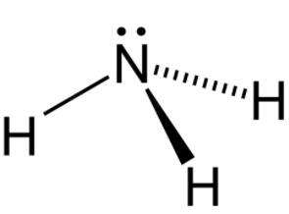 | AX₃E₁

2. Viết đúng mỗi chất cho cả 2 ý là : 0,3 điểm

Phân tử | Mô hình VSEPR | Lai hóa của nguyên tử trung tâm, cấu trức phân tử | Mô hình phân tử
HNO₃ | AX₃E₀  N lai hóa sp²  ( n + m = 3) | Nguyên tử N trộn lẫn 1AO _{2s} với 2AO_{2p} 3 AO lai hóa sp2 tạo 3 liên kết sigma với 3 O; còn 1 AO_{2p} chưa lai hóa có trục vuông góc với mặt phẳng 3 AO lai hóa sp2 thạo liên kết pi với 1 nguyên tử O. Vẽ mô hình lai hóa tương tự hình sau  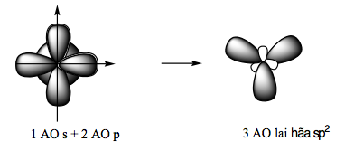  -Phân tử có cấu trúc : tam giác phẳng (hình Δ) | 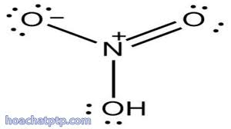
SO₃ | AX₃E₀  S lai hóa sp²  ( n + m = 3) | Nguyên tử S trộn lẫn 1AO _{3s} với 2AO_{3p} 3 AO lai hóa sp2 tạo 3 liên kết sigma với 3 O; còn 1 AO_{3p} chưa lai hóa có trục vuông góc với mặt phẳng 3 AO lai hóa sp2 thạo liên kết pi với 1 nguyên tử O.  -Phân tử có cấu trúc : tam giác phẳng (hình Δ)
CCl₄ | AX₄E₀  C lai hóa sp³  ( n + m = 4) | Nguyên tử C trộn lẫn 1AO _{2s} với 3AO_{2p} 4 AO lai hóa sp3 tạo 4 liên kết sigma với 4 nguyên tử Cl.  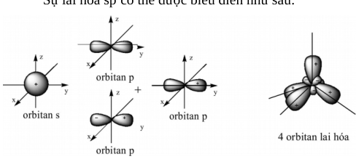  -Phân tử có cấu trúc : chóp tứ diện đều (hình kim cương) | 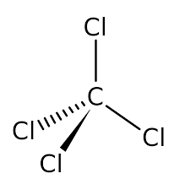
O₃ | AX₂E₁  O lai hóa sp²  ( n + m = 3) | -Nguyên tử O trộn lẫn 1AO _{2s} với 2AO_{2p} 3 AO lai hóa sp2 tạo 2 liên kết sigma với 2 nguyên tử O; còn 1 lai hóa chứa cặp e chưa liên kết của nguyên tử O trung tâm.  -Phân tử có cấu trúc : chữ V úp ngược (hình dấu mũ) | 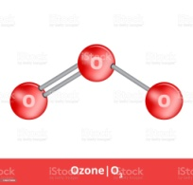
NH₃ | AX₃E₁  ( n + m = 3)  N lai hóa sp³ | -Nguyên tử N trộn lẫn 1AO _{2s} với 3AO_{2p} 4 AO lai hóa sp3; 3 AO lai hóa tạo 3 liên kết sigma với 3 nguyên tử H; còn 1 AO lai hóa chứa cặp e chưa liên kết của nguyên tử N trung tâm.  -Phân tử có cấu trúc : chóp tam giác (hình kim tự tháp)

Câu 3: 4 điểm
1. Cho hỗn hợp khí A gồm H₂ và CO có cùng số mol. Người ta muốn điều chế H₂ từ hỗn hợp A bằng cách chuyển hóa CO theo phản ứng:
CO_{(K)} + H₂O_{(K)} == CO_{2(K)} + H_{2(K)}
Hằng số cân bằng K_{C} của phản ứng ở nhiệt độ thí nghiệm không đổi (t⁰C) bằng 5. Tỷ lệ số mol ban đầu của CO và H₂O bằng 1: n. Gọi a là % số mol CO bị chuyển hóa thành CO₂.
a.. Hãy thiết lập biểu thức liên quan giữa n, a và K_{C}.
b. . Cho n = 3, tính thành phần % thể tích CO trong hỗn hợp khí cuối cùng (ở trạng thái cân bằng).
2. Dung dịch bão hòa H₂S có nồng độ 0,100 M.
Hằng số axit của H₂S: K₁ = 1,0 × 10⁻⁷ và K₂ = 1,3 × 10⁻¹³.
a. Tính nồng độ ion sunfua trong dung dịch H₂S 0,100 M khi điều chỉnh pH = 2,0.
b. Một dung dịch A chứa các cation Mn²⁺, Co²⁺, và Ag⁺ với nồng độ ban đầu của mỗi ion đều bằng 0,010 M. Hoà tan H₂S vào A đến bão hoà và điều chỉnh pH = 2,0 thì ion nào tạo kết tủa?
Cho: T_{MnS} = 2,5× 10⁻¹⁰ ; T_{CoS} = 4,0× 10⁻²¹ ; T_{Ag2S} = 6,3× 10⁻⁵⁰.
Đáp án và thang điểm câu 3 : 4 điểm
 | Nội dung | Điểm
 | 1.  a.  Xét cân bằng: CO + H₂O ↔ CO₂ + H₂  Trước phản ứng 1 n 0 1  Phản ứng a a a a  Sau phản ứng 1-a n-a a 1+a  Tổng số mol sau phản ứng : (1-a) + (n-a) + a + (1+a) = n + 2  K_{C} =  b . Vì ta có % thể tích CO trong hỗn hợp x= ⇒ a= 1-Nx (N = n+2)  Khi n = 3 thay a vào Kc, thay số vào, rút gọn  100x² + 65x – 2 = 0  Giải phương trình: x = 2,94%  2.  a. H₂S == H⁺ + HS⁻ K₁ = 1,0 × 10⁻  HS⁻ == H⁺ + S²⁻ K₂ = 1,3 × 10⁻¹³.  b. Có: [Mn²⁺] [S²⁻] = 10⁻² ×1,3 .10⁻¹⁷ = 1,3 .10⁻¹⁹ < T_{MnS} = 2,5 .10⁻¹⁰ ; không có kết tủa MnS  [Co²⁺] [ S²⁻] = 10⁻² × 1,3 .10⁻¹⁷ = 1,3 .10⁻¹⁹ > T_{CoS} = 4,0 .10⁻²¹ ; có kết tủa CoS  [Ag⁺]²[S²⁻] = (10⁻²)²× 1,3 .10⁻¹⁷ = 1,3 .10^{–21} > T_{Ag2S} = 6,3 .10⁻⁵⁰ ; có kết tủa Ag₂S  . | 1,0  1,0  1,0  1,0

Câu 4:
1. Thực nghiệm cho biết các độ dài bán kính của sáu ion theo đơn vị A⁰ như sau:
1,71; 1,16; 1,19; 0,68; 1,26; 0,85.
+ Các ion đó đều có cùng số electron.
+ Số điện tích hạt nhân Z của các ion đó trong giới hạn 2< Z <18.
Hãy xác định các ion đó và gán đúng trị số bán kính cho từng ion, xếp theo thứ tự tăng dần của các trị số đó. Giải thích của sự gán đúng các trị số đó.
2. Cho biết nhiệt hình thành chuẩn của CH_{4(k)}, C₂H_{6(k)} lần lượt bằng -17,89; -20,24,
nhiệt thăng hoa của C_{grafit} là 170, năng lượng liên kết E_{H-H} là 103,26.
Hãy tính nhiệt hình thành chuẩn của C₃H_{8(k)}. (Các giá trị đều được tính theo Kcal/mol). Đáp án và thang điểm câu 4 : ( 4 điểm)

 | Nội dung | Điểm
 | 1.  Vì 2 < Z < 18 nên các ion này là của các nguyên tố thuộc chu kì 2 và 3.  Vì các ion này có cùng tổng số electron nên trong hai chu kì này có các ion sau:  N³⁻, O²⁻, F⁻, Na⁺, Mg²⁺, Al³⁺.  Vì các ion này có cùng số electron nhưng điện tích hạt nhân tăng nên bán kính giảm (số lớp electron là như nhau, lực hút giữa các electron và hạt nhân tăng lên). Ta có thể lập bảng theo thứ tự tăng dần như sau:  2.  Từ giả thiết ta có:  C_{(gr)} + 2H_{2(k)} → CH_{4(k)} (1) ΔH₁ = -17,89 (Kcal/mol)  2C_{(gr)} + 3H_{2(k)} → C₂H_{6(k)} (2) ΔH₂ = -20,24 (Kcal/mol)  C_{(gr)} → C_{(k)} (3) ΔH₃ = 170 (Kcal/mol)  H_{2(k)} → 2H_{(k)} (4) ΔH₄ = 103,26 (Kcal/mol)  CH_{4(k)} → C_{(k)} + 4H_{(k)} (5) ΔH₅  + ta có (5)= -(1)+(3)+2(4)  Nên ΔH₅ = -ΔH₁ + ΔH₃ + 2ΔH₄ = 394,41 = 4 E_{C-H} ⇒E_{C-H} = 98,6025(Kcal/mol).  C₂H_{6(k)} → 2C_{(k)} + 6H_{(k)} (6) ΔH₆  + ta có (5)= -(2)+2(3)+ 3(4)  Nên ΔH₆ = -ΔH₂ + 2ΔH₃ + 3ΔH₄ = 6 E_{C-H} + E_{C-C} ⇒E_{C-C} = 78,405(Kcal/mol).  C₃H_{8(k)} → 3C_{(k)} + 8H_{(k)} (7) ΔH₇  ΔH₇ = 8 E_{C-H} + 2E_{C-C} = 945,63(Kcal/mol)  ⇒ 3C_{(gr)} + 4H_{2(k)} → C₃H_{8(k)} (8) ΔH₈  Ta có (8)= -(7)+3(3)+ 4(4)  ΔH₈ = -ΔH₇ + 3ΔH₃ + 4ΔH₄ = -22,59 (Kcal/mol)  Đáp án nhiệt hình thành chuẩn của C₃H_{8(k)} là -22,59 (Kcal/mol) . | 2,0  2,0
  Ion | Al³⁺ | Mg²⁺ | Na⁺ | F⁻ | O²⁻ | N³⁻
  Bán kính (A⁰) | 0,68 | 0,85 | 1,16 | 1,19 | 1,26 | 1,71

Câu 5
. 1. Xác định các chất và viết phương trình phản ứng xảy ra trong các sơ đồ sau:
a) X₁ + X₂ + X₃ → HCl + H₂SO₄
b) A₁ + A₂ → SO₂ + H₂O
c) B₁ + B₂ → NH₃ + Ca(NO₃)₂ + H₂O
d) D₁ + D₂ + D₃ → Cl₂ + MnSO₄ + K₂SO₄ + Na₂SO₄ + H₂O
e) Y₁ + Y₂ → Fe₂(SO₄)₃ + FeCl₃
g) Y₃ + Y₄ → Na₂SO₄ + (NH₄)₂SO₄ + H₂O + CO₂

2.: Đốt cháy hoàn toàn m gam hỗn hợp Mg, Fe trong O₂ được hỗn hợp chất rắn A. Hòa tan hoàn toàn A vào dung dịch H₂SO₄ loãng dư được dung dịch B. Dung dịch B tác dụng vừa đủ với 1,12 lít Cl₂ (đktc) được dung dịch C (coi Cl₂ tác dụng với H₂O không đáng kể). Cho dung dịch NaOH dư vào C lọc, thu được chất rắn D. Nung D đến khối lượng không đổi, được 32 gam chất rắn E.
a. Viết các phương trình phản ứng.
b. Tính m.

Đáp án và thang điểm câu 5 : : ( 4 điểm)
 | Nội dung | Điểm
 | 1.  Chất X₁ → X₃ : SO₂, H₂O , Cl_{2.}  SO₂ + 2H₂O + Cl₂ → 2HCl + H₂SO₄  Chất A₁,A₂ : H₂S và O₂ ( hoặc S và H₂SO₄ đặc )  2H₂S + 3O₂ → 2SO₂ + 2H₂O  Hoặc S + 2H₂SO₄ đặc → 3SO₂ + 2H₂O  Chất B₁, B₂ : NH₄NO₃ và Ca(OH)_{2.}  2NH₄NO₃ + Ca(OH)₂ → 2NH₃ + Ca(NO₃)₂ + 2H₂O  Chất D₁, D₂,D₃ : KMnO₄ , NaCl, H₂SO₄ đặc.  2KMnO₄+10NaCl+8H₂SO₄ đặc →5Cl₂+2MnSO₄ +K₂SO₄+5Na₂SO₄+8H₂O  Chất Y₁ , Y₂ là FeSO₄ và Cl₂  6FeSO₄ + 3Cl₂ → 2Fe₂(SO₄)₃ + 2FeCl₃  Chất Y₃ ,Y₄ là (NH₄)₂CO₃, NaHSO₄  (NH₄)₂CO₃ + 2NaHSO₄ Na₂SO₄ + (NH₄)₂SO₄ + H₂O + CO₂  _{2.}  a. Các phương trình phản ứng:  2Mg + O₂ 2MgO  3Fe + 2O₂ Fe₃O₄  MgO + H₂SO₄ MgSO₄ + H₂O  Fe₃O₄ + 4H₂SO₄ FeSO₄ + Fe₂(SO₄)₃  6FeSO₄ + 3Cl₂ 2Fe₂(SO₄)₃ + 2FeCl₃  MgSO₄ + 2NaOH Mg(OH)₂ +Na₂SO₄  Fe₂(SO₄)₃ + 6NaOH Fe(OH)₃ + 3Na₂SO₄  Mg(OH)₂ MgO + H₂O  t⁰  2Fe(OH)₃ Fe₂O₃ +3H₂O  t⁰  b. Gọi số mol Fe và Mg lần lượt là a và b ta có  (a/2)*160+40b=32 (1)  n_{Fe}=3*n_{Cl} ta có  a=3*2*1,12/22,4 (2)  a=n_{Fe}=0,3 b=0,2 m=21,6 gam  . | 2,0  1,0  1,0

